### CONTROL INTERNO

### “Nuestro compromiso es generar valor agregado a la Organización, buscando incentivar el desarrollo, crecimiento personal y profesional de cada funcionario de nuestra Empresa y apoyando los procesos de mejoramiento continuo, comunicación entre las áreas, trabajo en equipo y cultura de autocontrol”. Nuestro lema organizacional consiste en pasar de pensar en términos de “dejemos las cosas como están” a actuar proactivamente por un “vamos a mejorar lo que estamos haciendo”.

|  |  |
| --- | --- |
| **INFORME PRIMERA JORNADA DE CAPACITACIÓN SIIS** | |
| **Equipo Auditor:** Gustavo Cabrera Abella, Oscar Enrique Cándelo, Eduardo José Roa, Miguel Ángel Potes y Francy Milena Meneses | **Fecha de la Auditoria:** 15, 16 y 17 de Junio de 2010 |
| **Procedimiento Auditado:** Fase de PruebaseImplementación del Sistema Integrado de Información en Salud SIIS. | |
| **Objetivos:**   * Recibir capacitación con el propósito de conocer los módulos que componen el sistema SIIS. * Realizar algunas pruebas de los módulos de acuerdo a la capacitación recibida de manera general. | |

**PARÁMETROS DEL SISTEMA**

1. Usuarios/Perfiles
2. Auditoria
3. Dentro de la Base de Datos:

* Productos
* Proveedores
* Compras
* Farmacias
* Bodega
* Contabilidad
* Sistema de Costeo
* Devoluciones
* Kardex de Inventario

1. Reportes (Estados Financieros)
2. Indicadores

Los Módulos conocidos y trabajados durante la jornada de capacitación y el análisis de la funcionalidad no han sido detallados, sin embargo se han observado algunas inconsistencias en los componentes de la aplicación:

**HALLAZGOS ENCONTRADOS**

En la Capacitación y Pruebas realizadas al nuevo sistema de Información SIIS, se evidenciaron los siguientes aspectos:

**TEMAS GENERALES**

* La creación de usuarios en el sistema es un proceso dispendioso, se pueden manejar perfiles de usuario, pero para otorgar permisos de tipos de documentos a manejar se debe realizar por otro módulo.
* La navegación entre campos en el sistema se realiza únicamente con ayuda del mouse, no existe combinación de teclas o TAB para manejarlo con el teclado.
* No existe una opción de reportes donde el usuario pueda diseñar (Personalizado) su informe.
* En las opciones de búsqueda, los productos siempre están ordenados o listados por código, lo que hace un poco más dispendiosa la opción de búsqueda.
* En las impresiones y visualización de los ingresos directamente de proveedor no nuestra el costo unitario del producto (opción válida para las personas autorizadas).
* No está totalizando o discriminando de manera vertical el total de los documentos o transacciones realizadas en el sistema:

**Ejemplo**

|  |  |
| --- | --- |
| **Subtotal** | 100 |
| **IVA** | 16 |
| **Total** | 116 |

* Todos los formatos de impresión presentan inconsistencia de diseño, faltan datos de costo total, IVA, rete fuente, etc.
* Para realizar el ingreso de mercancía del proveedor se debe entrar por dos módulos diferentes, el primero por documentos Bodega y el otro por facturas proveedor. Se requiere que esta opción se unifique porque en el proceso de documentos bodega solo se está validando la información de los productos, cantidad, lote, fecha de vencimiento., localización y costo y en el módulo de facturas proveedor se valida el total de la factura, número de la factura, descuentos y observaciones.

1. **MODULO: CREACION DE PROVEEDORES**

* Al realizar la creación de proveedores el campo donde se clasifica el porcentaje de ICA, no es posible digitar el valor, solo deja incluir dos (2) dígitos y este campo requiere de cuatro (4).
* **Campo de “Grupo Actividad y Actividad”**

Este campo no es claro, se supone que es la actividad del proveedor pero salen opciones diferentes, se debe parametrizar esta opción.

* Dentro de la creación de terceros no se evidencia la cuenta que maneja cada uno, para ello se sugiere corregir este problema, ya que esta columna es importante para la realización de transacciones financieras, como los pagos que se les deben realizar a terceros, con el objetivo de que no se tengan futuros problemas en el suministro tanto de insumos como de medicamentos al Holding de empresas.

1. **MODULO DE KARDEX**

* **Consulta productos en la bodega principal:**

Muestra diferentes opciones de búsqueda, pero en la búsqueda por nombre de medicamento al digitar solo una parte del nombre del producto, muestra todos aquellos que tienen esas mismas letras debido a que están organizados por código y no alfabéticamente.

La trazabilidad de los productos seleccionados en el KARDEX no es clara ni completa, omite algunos movimientos que se le realizó al producto, además es necesario desplegar otras ventanas para visualizar movimientos que deberían ser mostrados de forma general.

1. **MODULO- COMPRAS - ORDENES DE COMPRA**

* El total de la orden de compra no coincide con el ingreso realizado en el Inventario, con la Factura a proveedor ni con el valor de la auditoria de las facturas, no discrimina el IVA, ni la retención en la fuente correctamente.
* En la impresión de la orden de compra la información del producto está incompleta, falta concentración, presentación y laboratorio.
* En este modulo se evidencian fallas al momento de registrar el precio de cada producto, ya que si se registra un producto que tenga una fecha próxima a vencer con un precio mayor al registrado por la empresa, el sistema arroja un mensaje por producto próximo a vencer y no tiene en cuenta el valor que se está pagando por él, es decir, la empresa corre el riesgo de pagar un mayor valor por los medicamentos e insumos que comercializa, siendo esto un riesgo financiero.

Para este modulo sería conveniente anexar un campo para evidenciar el laboratorio y la búsqueda de los productos por el mismo

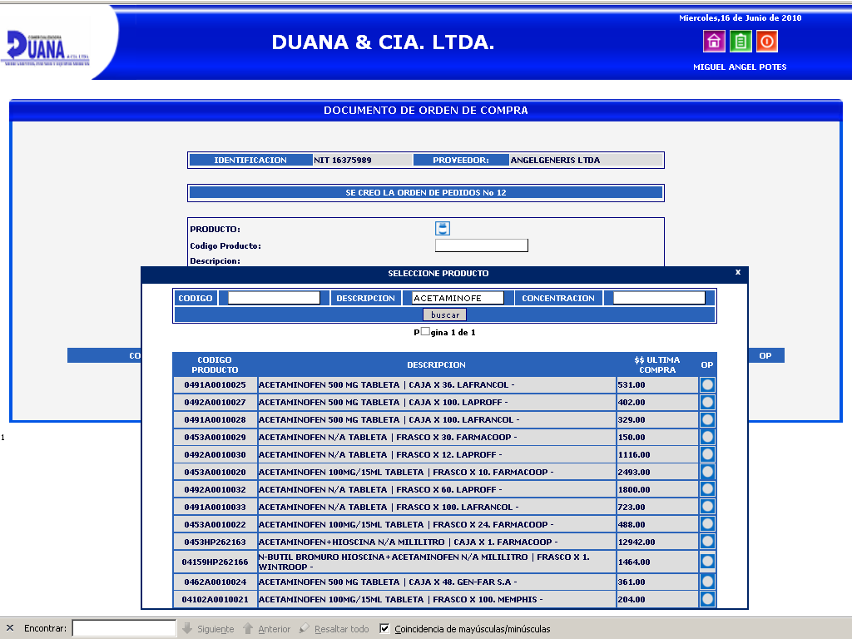

La orden de compra no muestra el laboratorio de los medicamentos a comprar, lo cual puede generar equivocaciones debido a que pueden quedar incluidos productos de un proveedor en el pedido de otro, lo cual no se puede modificar, se tendría que anular la orden de compra, opción que aun no esta activa.

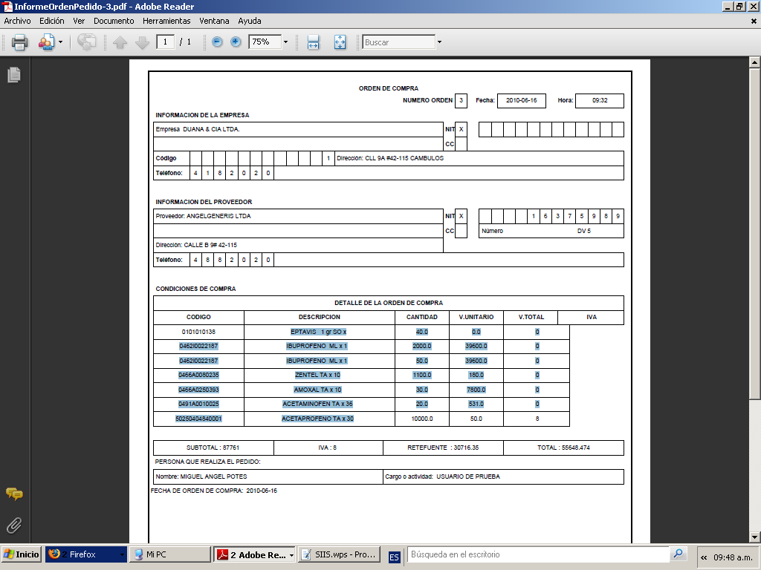

Dentro del reporte se evidencia una falla en los valores, es decir, no totaliza por producto, ni totaliza correctamente el total general del documento.

Las órdenes de compra y las entradas de mercancía no están realizando la discriminación del IVA correspondiente a los productos gravados en los documentos que se están generando, aunque internamente si realiza el cálculo.

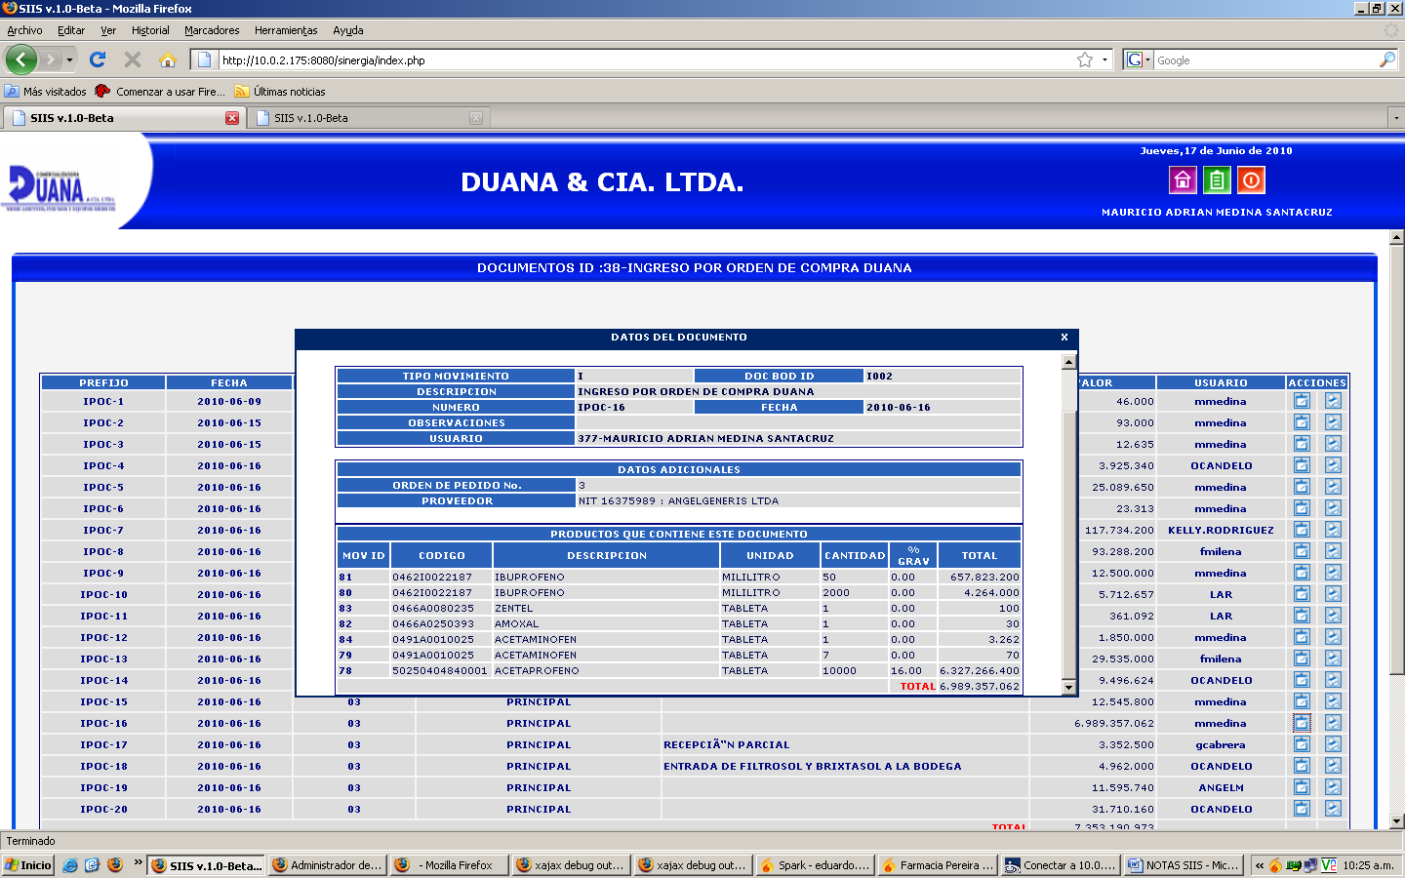

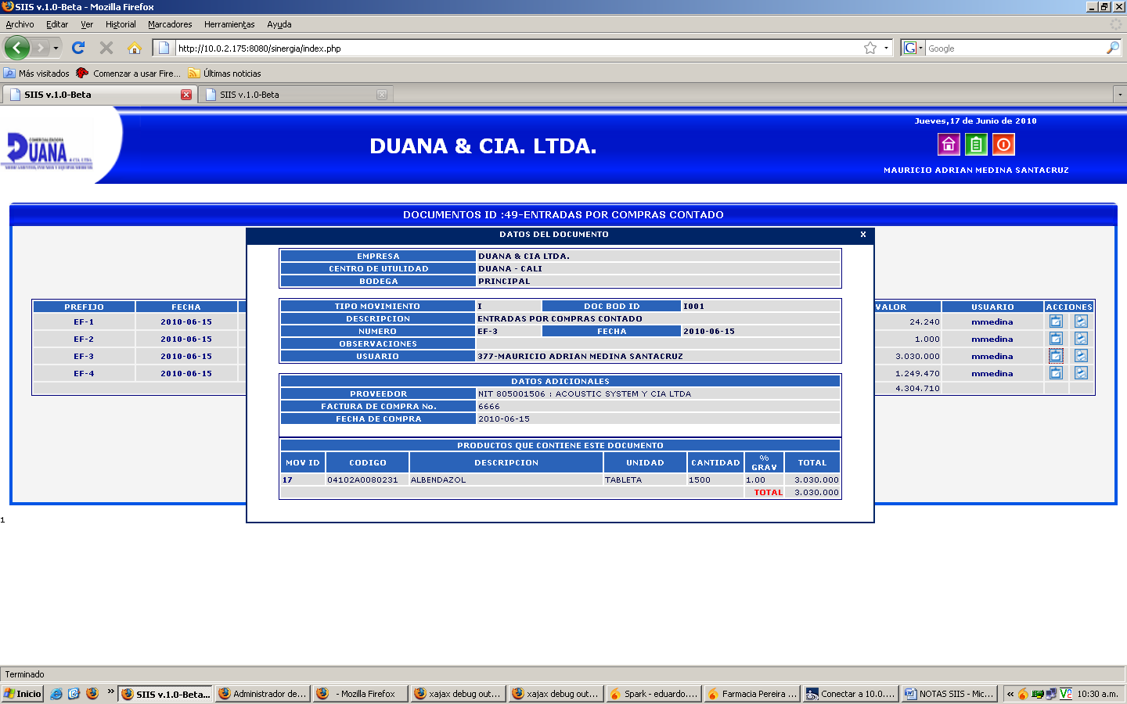

1. **MODULO DE DOCUMENTOS DE BODEGA**

* En el momento de realizar el ingreso de compra a proveedor, si un producto viene con más de una fecha de vencimiento, si está próximo a vencer o tiene alguna otra novedad por la cual se requiere autorización para su ingreso al anexar esta opción inmediatamente borra los campos de los otros productos que ya se diligenciaron; además la autorización debe hacerla una persona externa (control interno), a quien realiza el ingreso a la bodega, lo cual genera retraso en la operación si no existe una comunicación efectiva entre estas dos persona.
* El sistema permite ingresos de productos muy costosos con fechas de vencimientos a menos de 2 meses, solo restringe los ingresos de productos con fechas menos a 1 mes.
* Para confirmar o grabar la información de los productos a ingresar, esta se debe hacer de manera individual producto por producto lo que ocasiona demoras en el proceso.
* Al realizar movimientos de ingreso y egreso la fecha es un campo que se puede modificar, es una opción que debe tener el sistema por defecto sin que ningún usuario lo pueda modificar.
* En la impresión del ingreso y visualización no está mostrando todos los productos ingresados, omite aquellos que están gravados con el IVA.

**Requisición de Medicamentos**

En los reportes de los diferentes pedidos hechos por la empresa, el sistema genera un valor de IVA incorrecto, siendo este mayor al costo del producto, lo cual genera sobre costos en la factura final, que representa un alto riesgo para la organización.

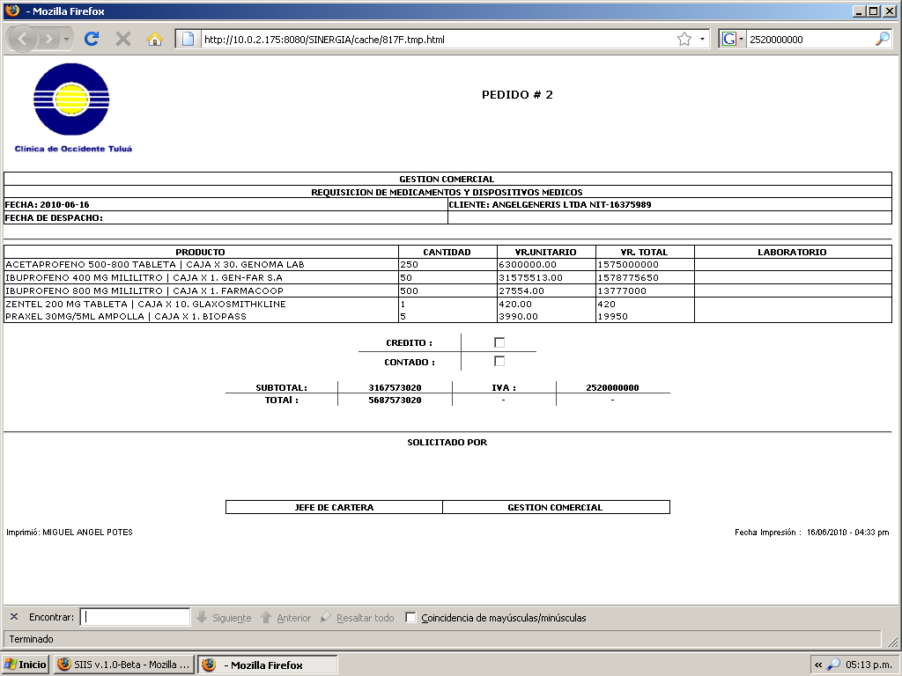

**DESPACHOS DE PEDIDOS PARA FARMACIA**

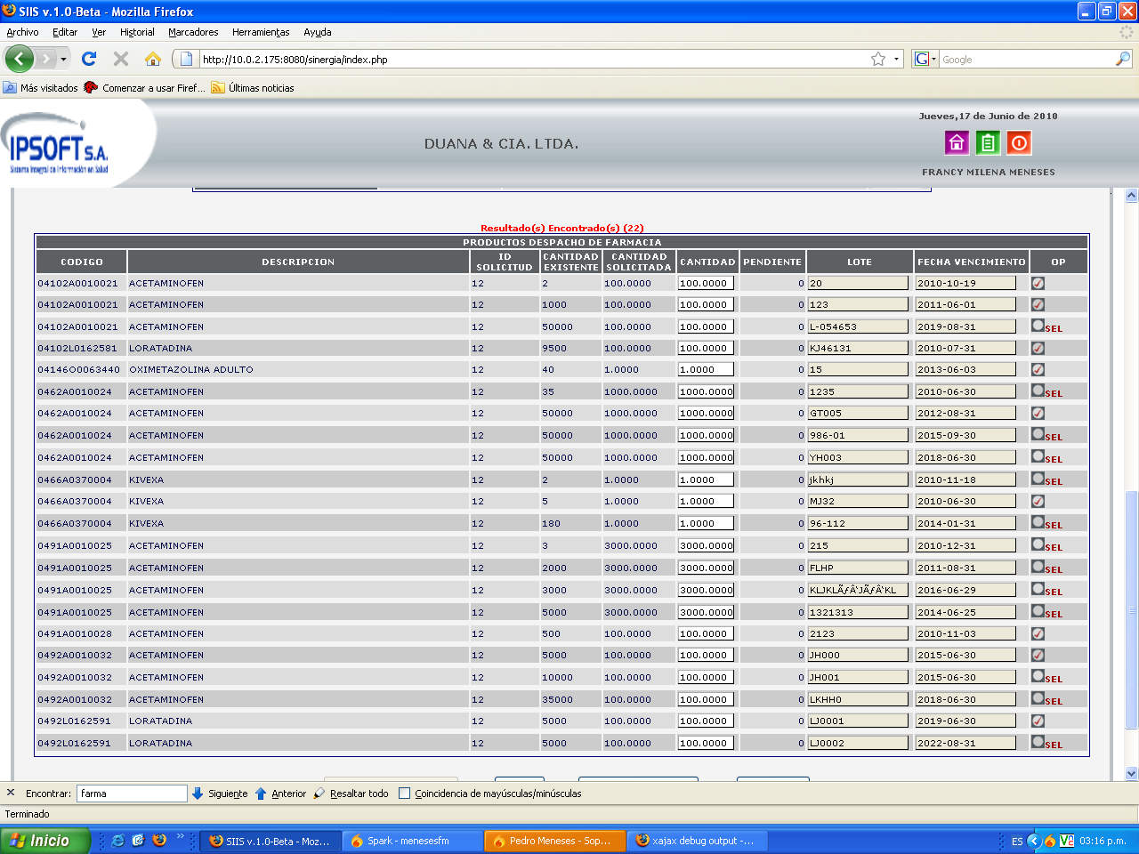

Esta pantalla muestra cuando se está descargando el pedido en la bodega, repite los medicamentos el mismo número de lotes que este tenga, creando confusión al momento de digitar el pedido quedando medicamentos sin capturar que si se pueden despachar porque cuentan con existencias (Stock).

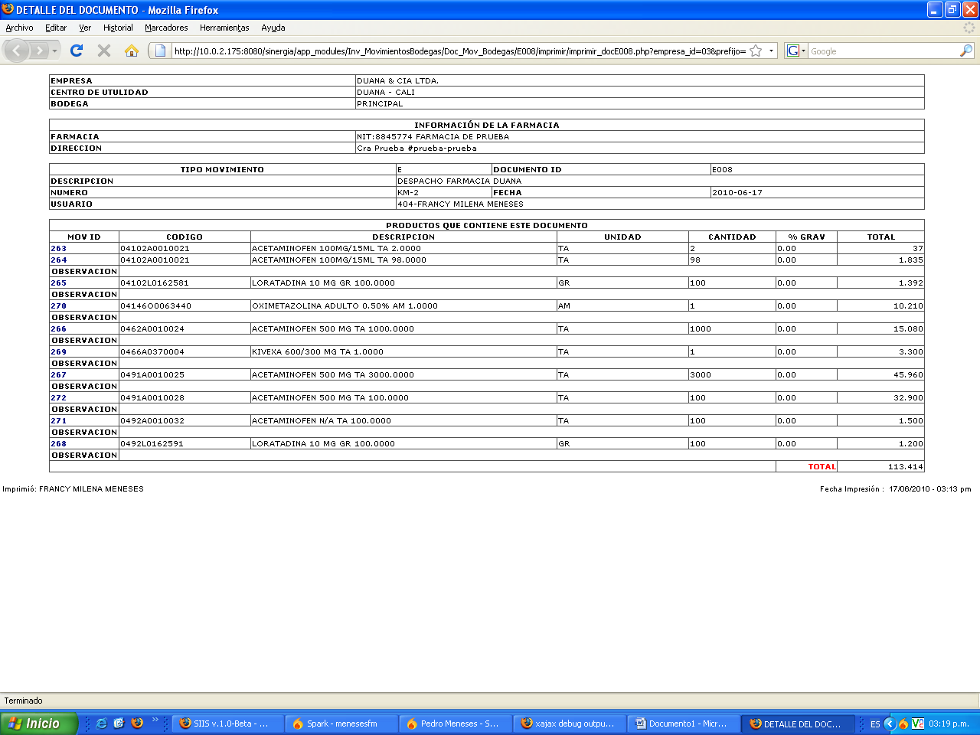

1. **MODULO FACTURA PROVEEDOR**

* En esta opción solo se valida el número de factura de proveedor, el valor y las observaciones, si esta las requiere.
* Solo muestra el valor total de la factura y este valor no es igual al valor cargado en el inventario (Documentos Bodega).

Esta opción debe estar amarrada al cargue de la mercancía al inventario.

1. **MODULO DE NOTAS A PROVEEDOR**

* Las notas a proveedor se realizan después de ser auditadas, proceso que debe quedar antes de la verificación de auditoría.
* Para realizar la nota a un producto por mayor valor facturado se debe hacer teniendo en cuenta el número de lotes que se ingresaron previamente en la factura. Parámetro que no es tenido en cuenta por el aplicativo.

1. **MODULO DE ADMINISTRACION DE FARMACIAS**

* Al realizar el cargue y validación del despacho en la farmacia, no permite visualizar e imprimir el ingreso en ese mismo instante, adicionalmente este formato de impresión debe ir con los datos de lote y fecha de vencimiento como requisitos necesarios de la recepción técnica de los productos en las farmacias.

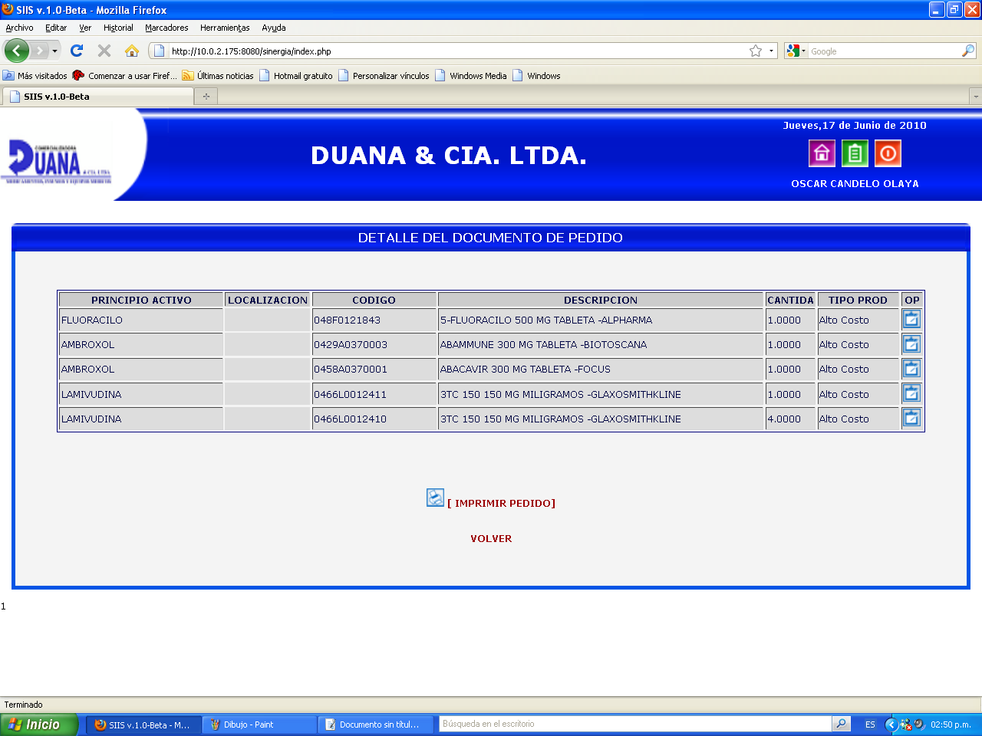

Se evidencio en las pruebas que al realizar un pedido por dos (2) personas al mismo tiempo, se mezclan los pedidos y el sistema genera un solo documento para ambos usuarios.

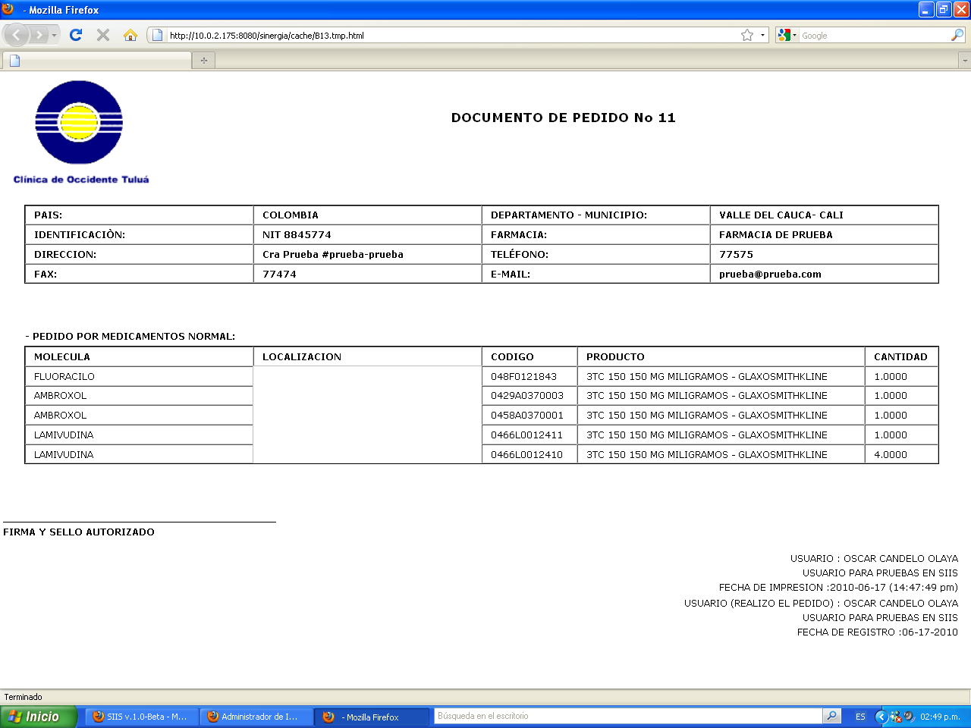

Al momento de imprimir el documento de pedido, me genera un pedido con productos con el mismo nombre y con diferentes códigos y diferente molécula; esto se debe a que otro usuario pudo haber creado un pedido con los mismos productos.

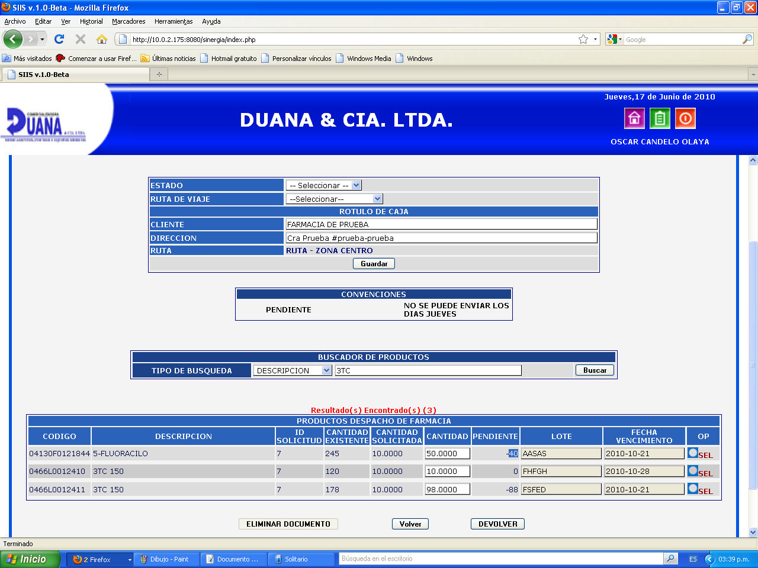

Pendientes negativos y no deja seleccionar los productos; las cantidades solicitadas no concuerdan con las del pedido.

1. **Contratación Producto – Cliente**

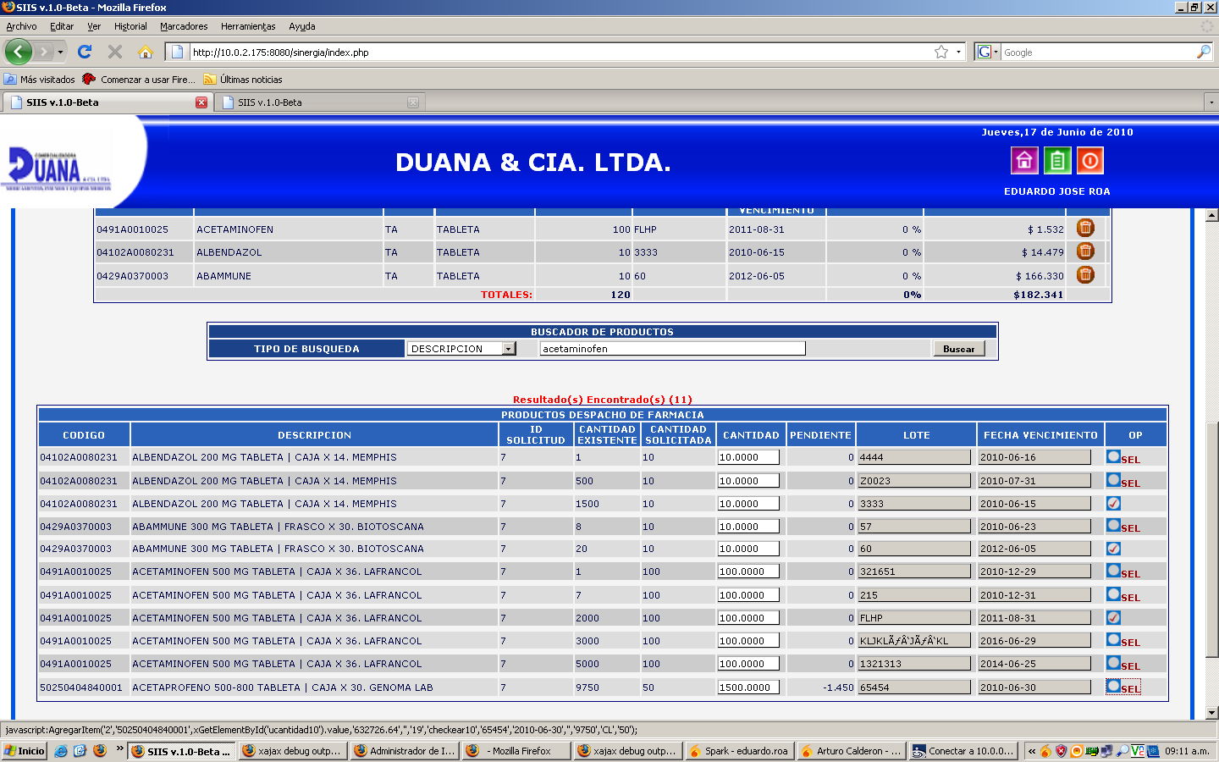

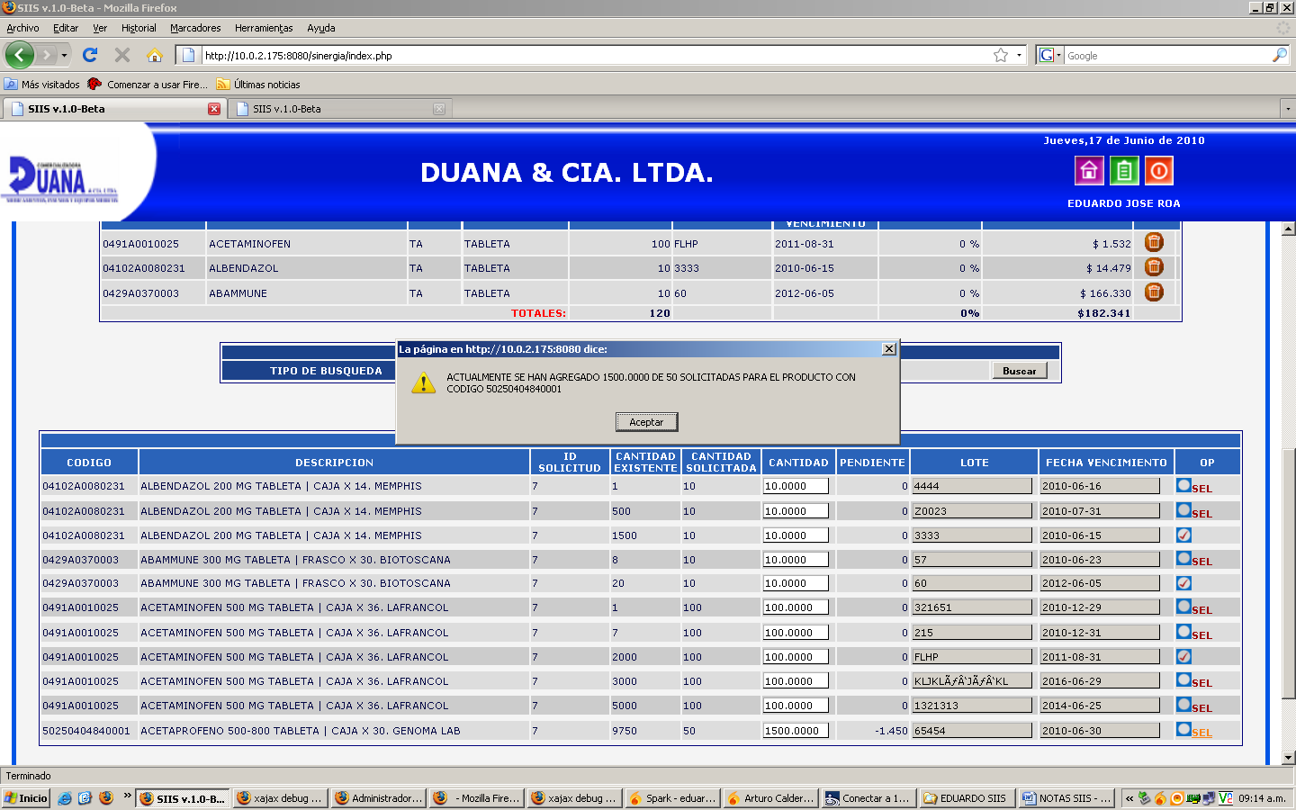

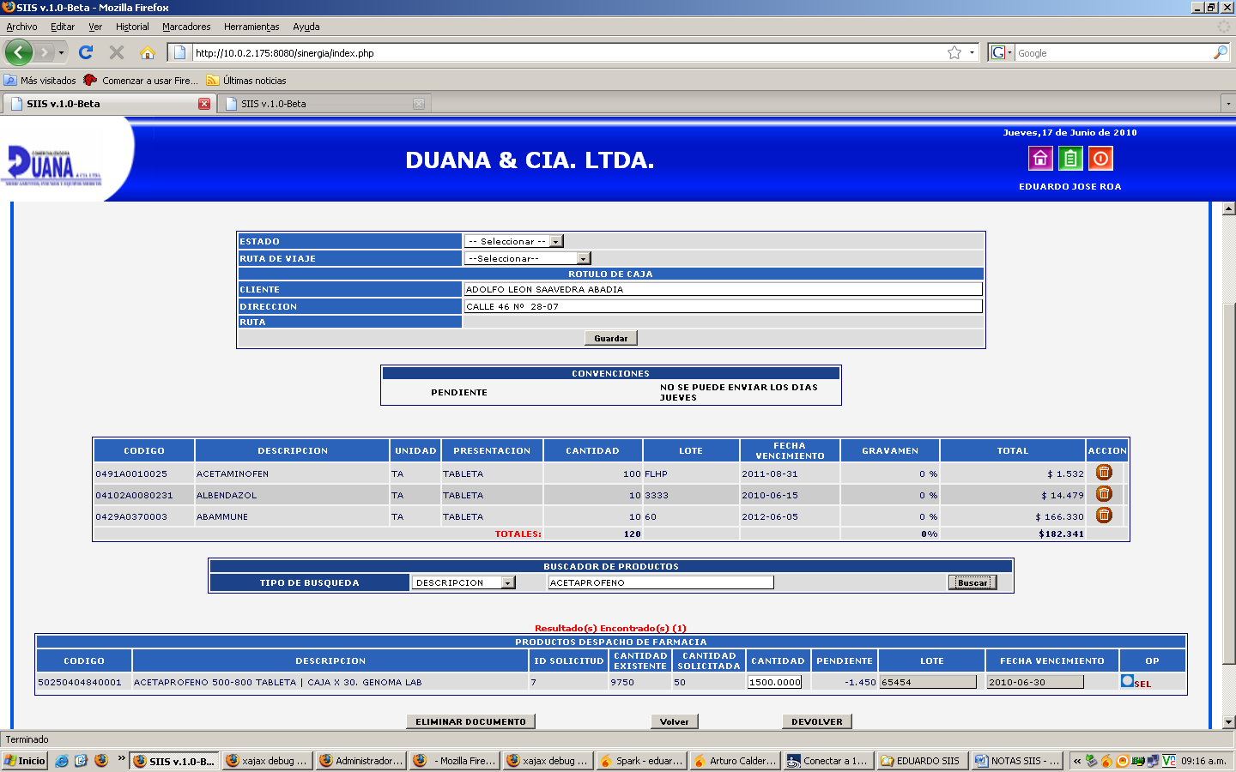

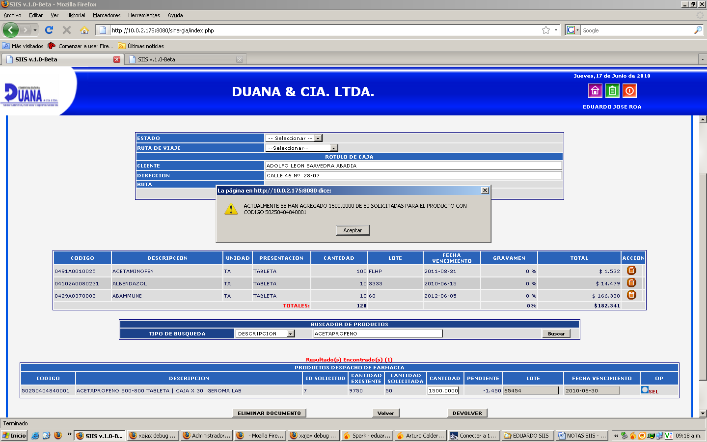

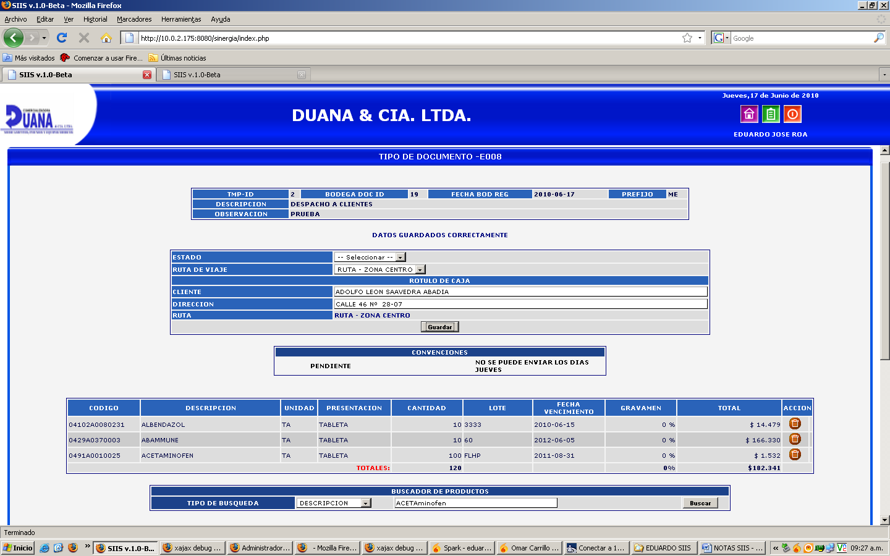

En la opción de generación del pedido de clientes no permite la creación del documento para realizar el despacho e igualmente no permite la selección de lotes. También se presenta error al guardar el rotulo para despacho.

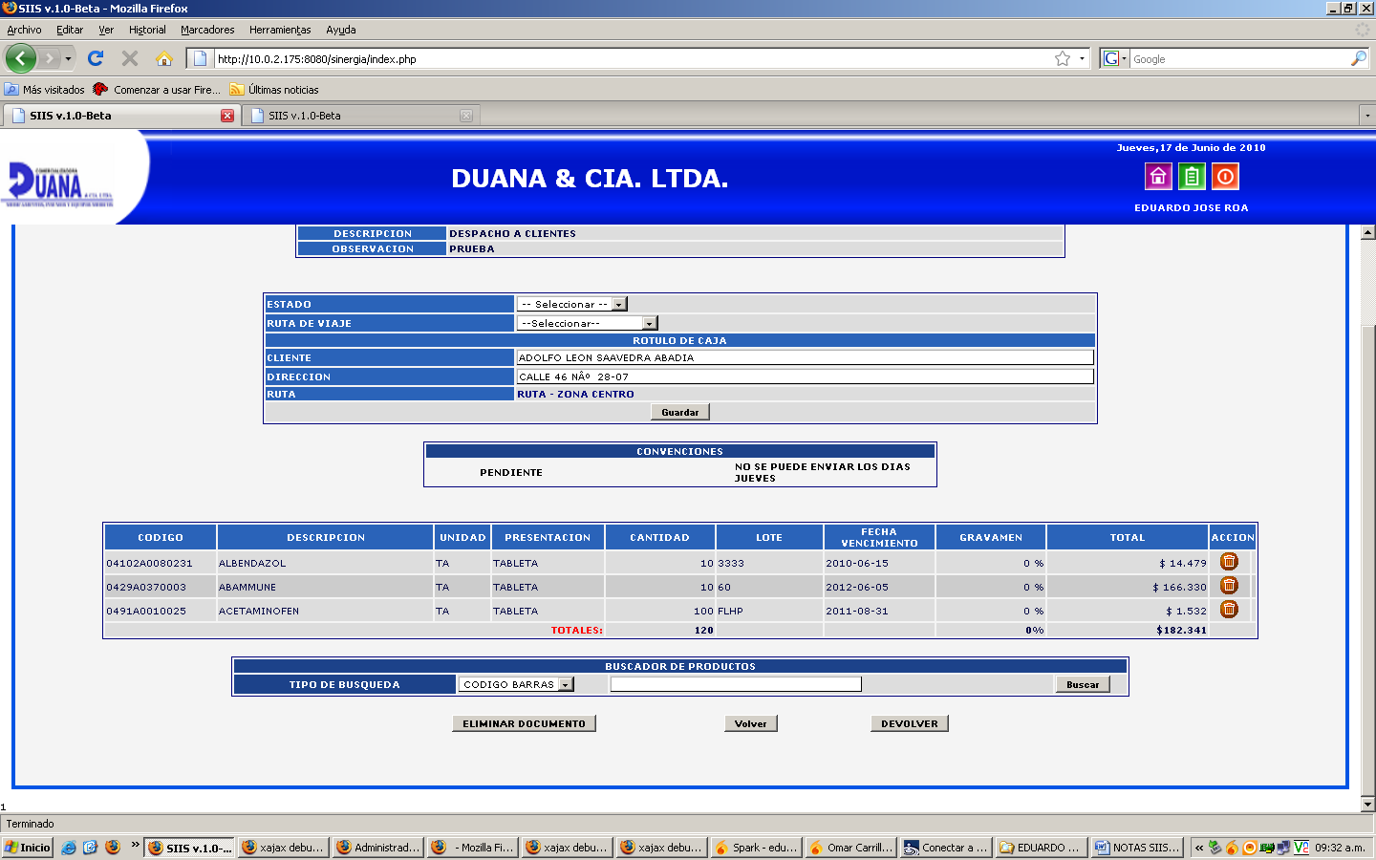

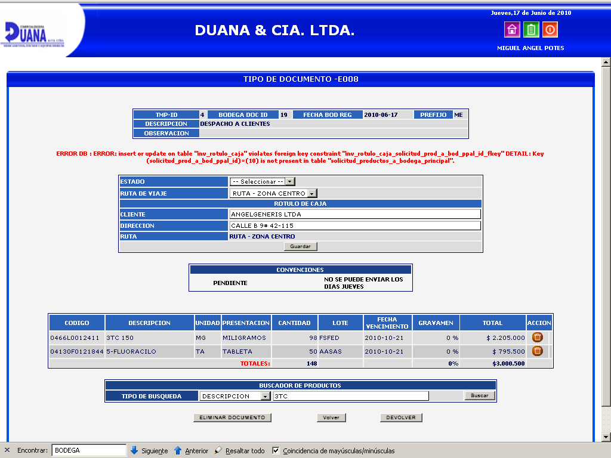

El proveedor del aplicativo está trabajando en la corrección de algunos puntos del sistema y debido a ello están apareciendo los siguientes pantallazos durante la capacitación.

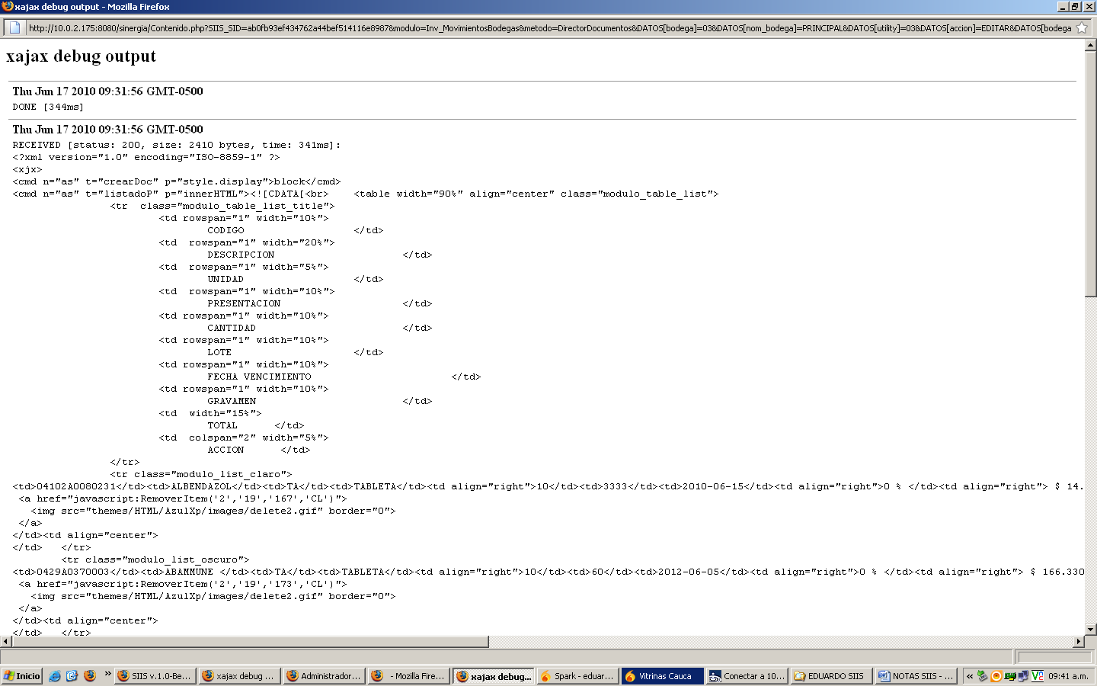

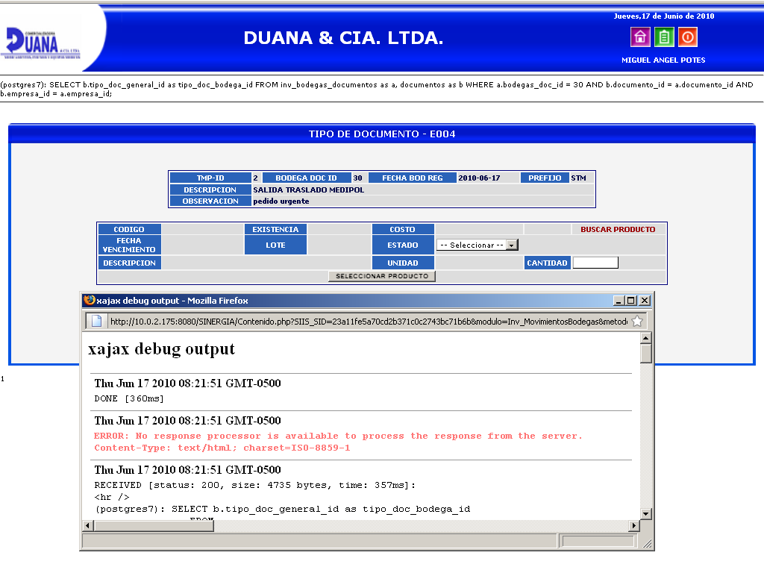

**CONCLUSIONES**

* El sistema evidencia fallas en el modulo de órdenes de compra, las cuales se mencionaron anteriormente, y que generan costos a la empresa, ya que el sistema permite colocar precios más altos de los establecidos.
* La fórmula utilizada por el sistema para realizar el cálculo de los costos de los productos es la siguiente:

**Costo=** ((existencia actual * costo actual) + total costo que Ingresa/(existencia actual + cantidad que ingresa)). Es importante evaluar el resultado que arroja la formula frente a las necesidades de las empresas.

* En cuanto a los manuales de usuario se ha hecho entrega hasta el momento de los siguientes:
* MODULO DE CREACION DE PRODUCTOS PARA EL CONTROL DEL INVENTARIOS
* MODULO DE INVENTARIO GENERAL

Quedan pendientes los manuales de los demás módulos del sistema, para ello se le asignará al Ingeniero Mauricio Medina otra persona que le colabore en el desarrollo de los mismos por parte de IPSOFT.

**RECOMENDACIONES**

* Al listar los productos en cualquier módulo del sistema es conveniente que lo genere en orden alfabético y tenga la opción de buscarlos los productos por molécula.
* Para los movimientos de ingreso y egreso la fecha de estos la debe traer por defecto el sistema, sin que se pueda modificar.
* Es conveniente que para la grabación y confirmación tanto de movimientos de entrada y salida se haga de manera general y no ítem por ítem como actualmente está en el sistema, lo cual hace que los procesos sean dispendiosos y exista riesgo de inconsistencias en la información.
* Esa necesario que para la auditoria y verificación de la información en el sistema los documentos contengan el valor subtotal, IVA, retención en la fuente y valor total del documento.

**Modulo de Creación de Orden de Compra**

* Se recomienda anexar una columna para laboratorios, que permita una mejor organización y visualización de la orden de compra, de tal forma que los medicamentos queden amarrados al laboratorio correspondiente, lo anterior con el objetivo de mejorar la verificación y consulta de la misma.
* En el modulo de órdenes de compra se recomienda que el sistema envié un mensaje de alerta al momento que se agregue un producto tanto por vencimiento, como por precio mayor del registrado en la base de datos.

**Generales**

* No se tienen definidos perfiles de usuario, se dan permisos por opciones específicas del aplicativo.
* Se observó que cuando se realizó la creación de los responsables en los procesos, se utilizo nombre de personas debiendo ser por cargo.
* No se ha observado funcionalidad del LOG de auditoría.
* El aplicativo permite incluir en las órdenes de compra productos que han sido creados sin costo.
* En el reporte de inventarios generales se observa productos vencidos y/o en periodo de vencimiento, sin valorizar, se requiere conocer cuál es el costo de dicha mercancía.
* Error del aplicativo en el cálculo del IVA, en la requisición de productos para los clientes. Esta calculando el 160% de impuesto.
* Los decimales de las cantidades crean confusión y no son necesarios se recomienda quitarlos.
* Es importante que los números sean separados en unidades, miles y millones.
* En el modulo de pedido de clientes, al momento de hallar el valor pactado al cliente toma como base el costo ultimo de compra y no el costo promedio, esto debe ser evaluado por la gerencia, para definir sobre qué valor se va a tomar.

**DE ACUERDO A LA SOLICITUD DE LA DIRECTORA DE CONTROL INTERNO QUEDA PENDIENTE POR CAPACITACION LO SIGUIENTE:**

* **Sistemas de Costeo**
* **Tomas Físicas**
* **Reportes**.

Como se generan

Validación de fechas de vencimientos

Reporte de cruce de documentos

Indicadores de Gestión para la Gerencia

Interfase contabilidad

Dispensación de medicamentos (MEDIPOL, como es el manejo).

Reportes semanales de formulación para el caso de MEDIPOL, Estadísticas.